第6章 关系数据理论
一、选择题
1、关系规范化中的删除操作异常是指 ① ，插入操作异常是指 ② 。
A．不该删除的数据被删除 B．不该插入的数据被插入 C．应该删除的数据未被删除 D．应该插入的数据未被插入
2、设计性能较优的关系模式称为规范化，规范化主要的理论依据是 。
A．关系规范化理论 B．关系运算理论 C．关系代数理论 D．数理逻辑
3、规范化过程主要为克服数据库逻辑结构中的插入异常，删除异常以及冗余度大 的缺陷。
A．数据的不一致性 B．结构不合理 C．冗余度大 D．数据丢失
4、当关系模式R(A，B)已属于3NF，下列说法中 是正确的。
A．它一定消除了插入和删除异常 B．仍存在一定的插入和删除异常 C．一定属于BCNF D．A和C都是
5、关系模型中的关系模式至少是 。
A．1NF B．2NF C．3NF D．BCNF
6、在关系数据库中，任何二元关系模式的最高范式必定是 。
A．1NF B．2NF C．3NF D．BCNF

8、候选关键字中的属性称为 。
A．非主属性 B．主属性 C．复合属性 D．关键属性
9、消除了部分函数依赖的1NF的关系模式，必定是 。
A．1NF B．2NF C．3NF D．4NF
10、关系模式的候选关键字可以有 ① ，主关键字有 ② 。
A．0个 B．1个 C．1个或多个 D．多个
11、关系模式的分解 。
A．惟一 B．不惟一
12、根据关系数据库规范化理论，关系数据库中的关系要满足第一范式。下面“部门”关系中，因哪个属性而使它不满足第一范式? 。
部门(部门号，部门名，部门成员，部门总经理)
A．部门总经理 B．部门成员 C．部门名 D．部门号
二、填空题
1、在关系A(S，SN，D)和B(D，CN，NM中，A的主键是S，B的主键是D，则D在S中称为 。
2、对于非规范化的模式，经过 ① 转变为1NF，将1NF经过 ② 转变为2NF，将2NF经过 ③ 转变为3NF。

3、在关系数据库的规范化理论中，在执行“分解”时，必须遵守规范化原则：保持原有的依赖关系和无损连接性 。
三、概念解释：
- 平凡的函数依赖
- 非平凡的函数依赖
四、综合练习
1、已知学生关系模式
S(Sno，Sname，SD，Sdname，Course，Grade)
其中：Sno学号、Sname姓名、SD系名、Sdname系主任名、Course课程、Grade成绩。
(1)写出关系模式S的基本函数依赖和主码。
(2)原关系模式S为几范式？为什么？分解成高一级范式，并说明为什么?
(3)将关系模式分解成3NF，并说明为什么?
(1)写出关系模式S的基本函数依赖和主码。
(2)原关系模式S为几范式？为什么？分解成高一级范式，并说明为什么?
(3)将关系模式分解成3NF，并说明为什么?

2、设有如下关系R，课程名没有重复的，每门课的上课老师只有一位。
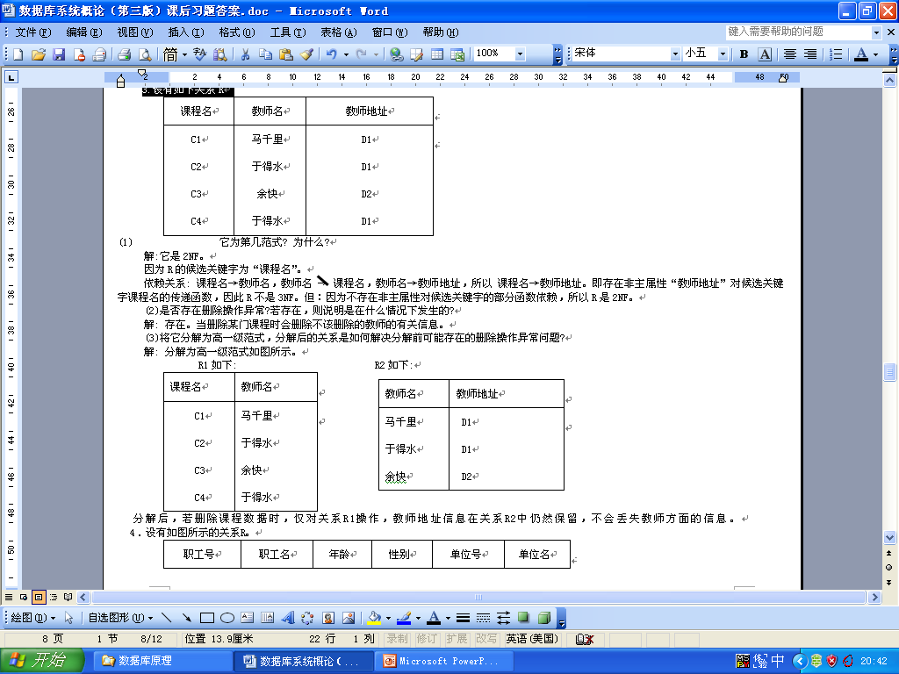
(1)它为第几范式? 为什么?
(2)是否存在删除操作异常?若存在，则说明是在什么情况下发生的?
(3)将它分解为高一级范式，分解后的关系是如何解决分解前可能存在的删除操作异常问题?
五：一些选择题（请大家加强练习）
1. 为了设计出性能较优的关系模式，必须进行规范化，规范化主要的理论依据是（ ） 。
A. 关系规范化理论 B. 关系代数理论
C．数理逻辑 D. 关系运算理论
2. 规范化理论是关系数据库进行逻辑设计的理论依据，根据这个理论，关系数据库中的关系必须满足：每一个属性都是（ ） 。
A. 长度不变的 B. 不可分解的
C．互相关联的 D. 互不相关的
3. 已知关系模式R（A，B，C，D，E）及其上的函数相关性集合F＝{A→D，B→C ，E→A }，该关系模式的候选关键字是（ ） 。
A.AB B. BE
C.CD D. DE
4. 设学生关系S（SNO，SNAME，SSEX，SAGE，SDPART）的主键为SNO，学生选课关系SC（SNO，CNO，SCORE）的主键为SNO和CNO，则关系R（SNO，CNO，SSEX，SAGE，SDPART，SCORE）的主键为SNO和CNO，其满足（ ）。
A. 1NF B.2NF
C. 3NF D. BCNF

5. 设有关系模式W（C，P，S，G，T，R），其中各属性的含义是：C表示课程，P表示教师，S表示学生，G表示成绩，T表示时间，R表示教室，根据语义有如下数据依赖集：D={ C→P，（S，C）→G，（T，R）→C，（T，P）→R，（T，S）→R }，关系模式W的一个关键字是（ ） 。
A. （S，C） B. （T，R）
C. （T，P） D. （T，S）

6. 关系模式中，满足2NF的模式（ ） 。
A. 可能是1NF B. 必定是1NF
C. 必定是3NF D. 必定是BCNF
7. 关系模式R中的属性全是主属性，则R的最高范式必定是（） 。
A. 1NF B. 2NF
C. 3NF D. BCNF

8. 消除了部分函数依赖的1NF的关系模式，必定是（ ） 。
A. 1NF B. 2NF
C. 3NF D. BCNF
9. 如果A－>B ,B不能决定A，那么属性A和属性B的联系是（ ） 。
A. 一对多 B. 多对一
C．多对多 D. 以上都不是

10. 关系模式的候选关键字可以有1个或多个，而主关键字有（ ） 。
A. 多个 B. 0个
C. 1个 D. 1个或多个
11. 候选关键字的属性可以有（ ） 。
A. 多个 B. 0个
C. 1个 D. 1个或多个
12. 关系模式的任何属性（ ） 。
A. 不可再分 B. 可以再分
C. 命名在关系模式上可以不唯一 D. 以上都不是
13. 设有关系模式W（C，P，S，G，T，R），其中各属性的含义是：C表示课程，P表示教师，S表示学生，G表示成绩，T表示时间，R表示教室，根据语义有如下数据依赖集：D={ C→P，（S，C）→G，（T，R）→C，（T，P）→R，（T，S）→R }，若将关系模式W分解为三个关系模式W1（C，P），W2（S，C，G），W2（S，T，R，C），则W1的规范化程序最高达到（D ） 。
A. 1NF B.2NF
C. 3NF D. BCNF
14. 在关系数据库中，任何二元关系模式的最高范式必定是（） 。
A. 1NF B.2NF
C. 3NF D. BCNF

15. 在关系规范式中，分解关系的基本原则是（）。 //超
I.实现无损连接
II.分解后的关系相互独立
III.保持原有的依赖关系
A. Ⅰ和Ⅱ B. Ⅰ和Ⅲ
C. Ⅰ D. Ⅱ
16. 不能使一个关系从第一范式转化为第二范式的条件是（ ）。
A.每一个非属性都完全函数依赖主属性
B.每一个非属性都部分函数依赖主属性
C.在一个关系中没有非属性存在
D.主键由一个属性构成
17. 任何一个满足2NF但不满足3NF的关系模式都存在（）。
A.主属性对键的部分依赖
B.非主属性对键的部分依赖
C.主属性对键的传递依赖
D.非主属性对键的传递依赖
注： 范式之间的区别
20. 若关系模式R（U，F）属于3NF，则（ ）。
A. 一定属于BCNF
B. 消除了插入的删除异常
C. 仍存在一定的插入和删除异常
D. 属于BCNF且消除了插入和删除异常
21. 下列说法不正确的是（）。
A. 任何一个包含两个属性的关系模式一定满足3NF
B. 任何一个包含两个属性的关系模式一定满足BCNF
C. 任何一个包含三个属性的关系模式一定满足3NF
D. 任何一个关系模式都一定有码

23. 关系数据库规范化是为了解决关系数据库中（）的问题而引入的。
A. 插入、删除和数据冗余
B. 提高查询速度
C. 减少数据操作的复杂性
D. 保证数据的安全性和完整性
24. 关系的规范化中，各个范式之间的关系是（） 。
A. 1NF∈2NF∈3NF
B. 3NF∈2NF∈1NF
C. 1NF=2NF=3NF
D. 1NF∈2NF∈BCNF∈3NF
25. 数据库中的冗余数据是指可（）的数据 。
A. 容易产生错误
B. 容易产生冲突
C. 无关紧要
D. 由基本数据导出
26. 学生表（id，name，sex，age，depart_id，depart_name），存在函数依赖是id→name，sex，age，depart_id；dept_id→dept_name，其满足（）。
A. 1NF B. 2NF
C. 3NF D. BCNF

27. 设有关系模式R（S，D，M），其函数依赖集：F＝{S→D，D不能决定S，D→M}，则关系模式R的规范化程度最高达到（）。
A. 1NF B. 2NF
C. 3NF D. BCNF

30. X→Y，当下列哪一条成立时，称为平凡的函数依赖（ ）。
A. X∈Y B. Y∈X
C. X∩Y＝∮ D. X∩Y≠∮

31. 关系数据库的规范化理论指出：关系数据库中的关系应该满足一定的要求，最起码的要求是达到1NF，即满足（ ）。
A.每个非主键属性都完全依赖于主键属性
B.主键属性唯一标识关系中的元组
C.关系中的元组不可重复
D.每个属性都是不可分解的
32. 根据关系数据库规范化理论，关系数据库中的关系要满足第一范式，部门（部门号，部门名，部门成员，部门总经理）关系中，因哪个属性而使它不满足第一范式（ ）。
A. 部门总经理 B. 部门成员 C. 部门名 D. 部门号

